Un orologio che calcola il rischio valanghe
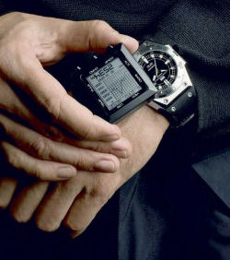
GINEVRA, Svizzera -- Segnala i pendii a rischio valanghe. Avverte in tempo reale di eventuali peggioramenti o miglioramenti del tempo. Suggerisce dove la neve è migliore per sciare. E percepisce perfino quando c'è il rischio di congelamenti. A fare tutto questo, una nuovissimo dispositivo high tech da tenere al polso. Che chiamare "orologio" è davvero sminuente.
La novità supertecnologica, dedicata agli alpinisti e agli amanti degli sport invernali, nasce dalle menti di due geni danesi, Morten Linde e Jorn Werdelin, che nel 2002 hanno aperto una prestigiosa orologeria in Svizzera.

Si tratta, in pratica, di un orologio da polso elegante e sportivo (Biformeter), sul quale può essere applicato un pc in miniatura (Land Instrument), specializzato sulle informazioni d'alta quota, in grado di garantire prestazioni davvero eccezionali.

Il gadget elettronico da applicare sull'orologio pesa solo 40 grammi ed è dotato di connessione wifi che gli permette di essere sempre connesso al mondo e di fornire al portatore informazioni in tempo reale.

Incredibili le cose che riesce a fare. Segnala la discesa della temperatura oltre i 10 gradi sottozero, il punto in cui il manto nevoso inizia a gelare, e l’inclinazione del pendio, che quando supera i 30 gradi diventa pericoloso. Funziona poi da altimetro grafico, barometro, isoterma.

Non solo. Controlla anche i battiti. Dopo un'escursione, vi dirà quante calorie avrete consumato in modo che possiate regolarvi per la linea. E se installerete la guida sci, vi permetterà di prenotare alberghi e ristoranti.

Ogni orologio ha una cassa in acciaio e oro, satinata a mano, con cinturino a scelta in caucciù, tessuto o alligatore. Per gli amanti del lusso (e forse meno della montagna) è possibile averlo anche con bracciale in oro o acciaio. E' in ogni caso garantito contro gli urti, è impermeabile e testato per la pressione.

L'unica nota dolente è, forse, il prezzo. L'orologio, infatti costa intorno ai 3.500 euro e il
mini-computer altri 1.800.

